|  |  |  |
| --- | --- | --- |
|  | Empresa | New Experience |
|  | Proyecto | Prueba técnica |
|  | Historia de Usuario | HU001 |
|  | Tester | Catalina Mejía Merino |
|  | Fecha de Ejecución | 16/02/2021 |

**CP_004**

Verificar que los tab, muestren la información correcta conforme a la clasificación "Women","dresses", "t-shirts"

|  |  |  |
| --- | --- | --- |
| **TestStep** | **StepAction** | **StepExpected** |
| 1 | Acceder a la url: http://automationpractice.com/index.php | Se muestra la página web en el navegador |
| 2 | Posicionar puntero en el tab "women" | Aparecen las clasificaciones de tops y dresses, cada una con sus enlaces de subproductos conforme a lo acordado. Cada enlace muestra los productos respectivos al hacer clic sobre ellos. Aparece un listado de los productos que pertenecen a esta categoría con su imagen respectiva, así como las opciones de adicionar al carro, mas, cambiar color, y se muestra si está o no en el stock. También aparece la opcion de adicionarlo a la lista de deseos y adicionar para comparar |
| 3 | Posicionar puntero en el tab "dresses" | Aparecen las clasificaciones de: casual dresses, evening dresses, summer dresses. Al hacer clic sobre estos, aparecen los productos de cada categoría respectivamente. Aparece un listado de los productos que pertenecen a esta categoría con su imagen respectiva, así como las opciones de adicionar al carro, mas, cambiar color, y se muestra si está o no en el stock. También aparece la opcion de adicionarlo a la lista de deseos y adicionar para comparar |
| 4 | Hacer clic en el tab "t-shirts" | Aparece un listado de los productos que pertenecen a esta categoría con su imagen respectiva, así como las opciones de adicionar al carro, mas, cambiar color, y se muestra si está o no en el stock. También aparece la opcion de adicionarlo a la lista de deseos y adicionar para comparar |

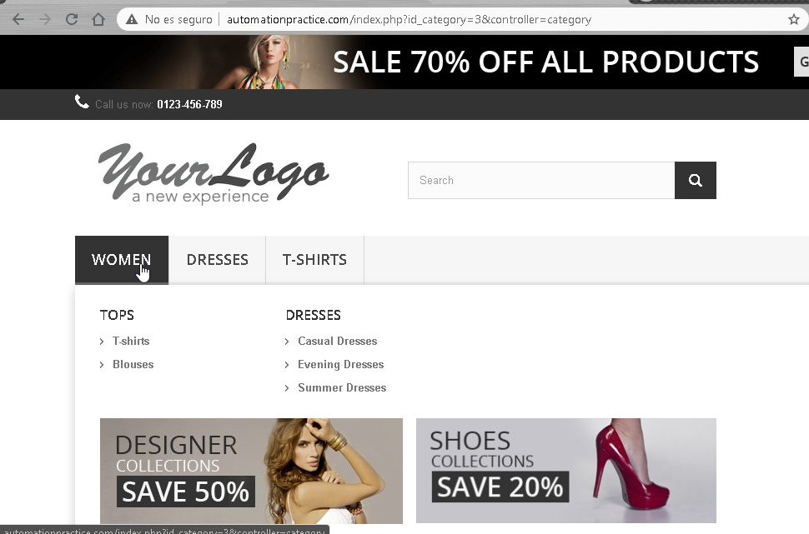

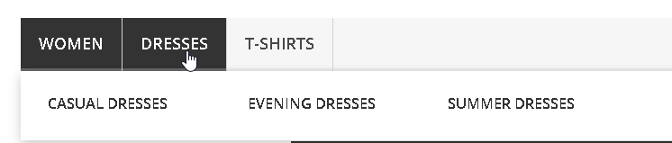

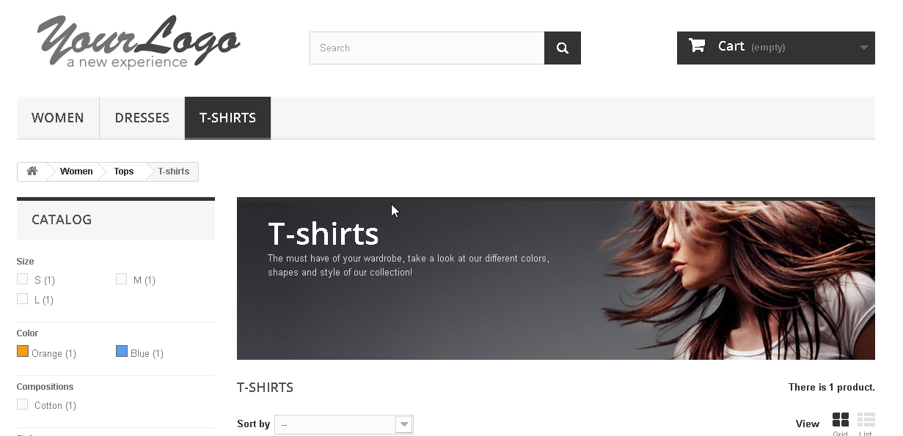

**CP_005**

Verificar que los tab, muestren la información correcta conforme a la clasificación "Women","dresses", "t-shirts"

|  |  |  |
| --- | --- | --- |
| **TestStep** | **StepAction** | **StepExpected** |
| 1 | Acceder a la url: http://automationpractice.com/index.php | Se muestra la página web en el navegador |
| 2 | Hacer clic en el tab "women" | Aparecen las clasificaciones de tops y dresses, cada una con sus enlaces de subproductos conforme a lo acordado. Cada enlace muestra los productos respectivos al hacer clic sobre ellos. Aparece un listado de los productos que pertenecen a esta categoría con su imagen respectiva, así como las opciones de adicionar al carro, mas, cambiar color, y se muestra si está o no en el stock. También aparece la opcion de adicionarlo a la lista de deseos y adicionar para comparar |
| 3 | Hacer clic en el tab "dresses" | Aparecen las clasificaciones de: casual dresses, evening dresses, summer dresses. Al hacer clic sobre estos, aparecen los productos de cada categoría respectivamente. Aparece un listado de los productos que pertenecen a esta categoría con su imagen respectiva, así como las opciones de adicionar al carro, mas, cambiar color, y se muestra si está o no en el stock. También aparece la opcion de adicionarlo a la lista de deseos y adicionar para comparar |

